***Bénéfices et risques des technologies numériques appliquées à la santé médicale et sociale des aînés***

**Alain Franco**

*Ce texte est la retranscription d’une communication présentée le 18 octobre 2016, à Strasbourg, dans le cadre d’une journée d’étude organisée par l’Espace de réflexion éthique région Alsace, sur les « impacts du numérique et de l’informatique dans le domaine de la santé ».*

Le vieillissement humain révolutionne la santé et change les paradigmes. Quelles technologies numériques pour la santé des aînés ? La gérontechnologie décrit depuis 20 ans l’usage de ces technologies.

**La mortalité**

L’Organisation mondiale de la santé (OMS) définit la santé comme « un état de complet bien-être physique, mental et social, et ne consiste pas seulement en une absence de maladie ou d’infirmité. »[1] Cette définition n’a pas été modifiée depuis 1946.Elle implique les aspects médicaux et sociaux de la santé. Cette définition porte aussi sur la santé, une santé qui coûte cher et implique des aspects médicaux et sociaux.

Le vieillissement humain a deux facettes. Un vieillissement de l’individu se traduit par une longévité accrue : chaque année, les Français gagnent un quart d’année d’espérance de vie.C’est aussi un vieillissement populationnel : il y a plus de personnes âgées par rapport aux jeunes. Ce sont deux phénomènes différents qui se rencontrent, provoquant l’explosion démographique.Ces deux aspects sont séparés, il y a la longévité de l’individu et le vieillissement de la société. Il y a un vieillissement en bonne santé qui s’est accru, mais aussi un vieillissement en mauvaise santé (voir figure 5 : Life and heathy life expectancy at 60).

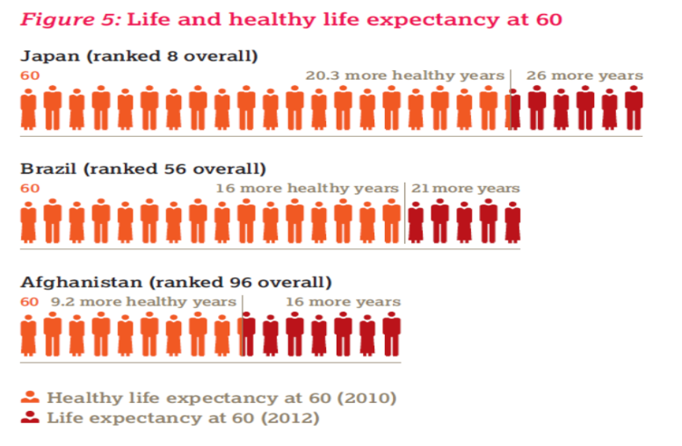

Source : https://www.ageinternational.org.uk/

La longévité et le vieillissement sont en train de s’organiser dans une spirale vicieuse ou vertueuse selon le choix qu’en fera l’humanité. La médecine, la biologie, la technologie, les droits sociaux, la démocratie, la résolution de crises, la recherche de la paix ont impacté le système de santé. Le système social, l’économie, l’éthique, la spiritualité, les droits de l’homme, la politique ont permis l’explosion de l’humanité. Cela s’ajoute à d’autres révolutions comme la révolution technico-scientifique, qui mène à une nouvelle économie créative[2]. Il y a cent ans la France était un pays avec une vraie pyramide des âges. En 2016, la pyramide est différente.



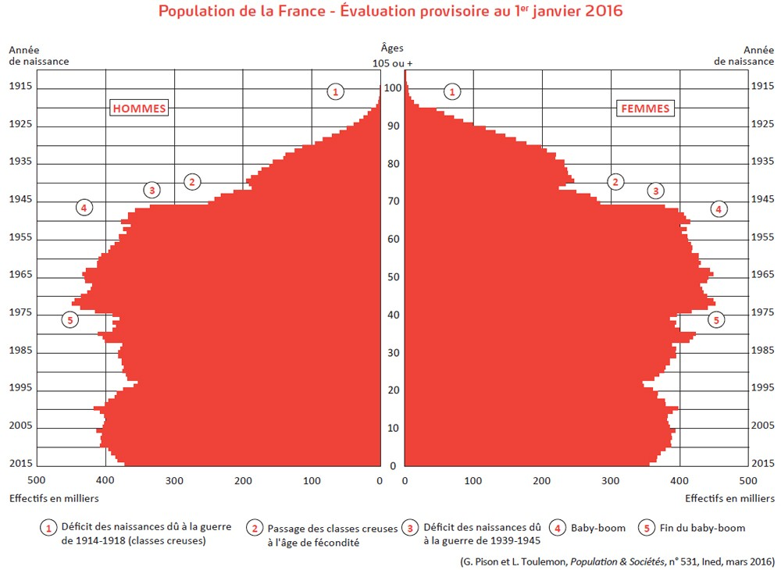

Aujourd’hui, mourir durant l’enfance ou l’âge adulte est accidentel, le toit de la pyramide des âges est en question. Certains pensent que le grand vieillissement jusqu’à deux cents ans est possible, mais sera un vieillissement pointu avec une extrême fragilisation.D’autres pensent que nous sommes prédéterminés à un âge de la mort.La question est « est-ce que la fin de vie qui transparait sur la pyramide se dirigera vers un bout pointu et très long ou est-ce qu’elle est plate avec une mort rapide ? » L’idéal serait de mourir en bonne santé, plutôt que de mourir à petit feu. Pour le moment, les scénarios démographiques sont des scénarios qui font que quand on nait on vit et puis un jour ça se termine. Si l’on compare la pyramide des âges de la France en 1914 par rapport à celle du reste de l’humanité en 2010 on remarque un décalage de cent ans... La France est le pays où l’on a la plus ancienne expérience du vieillissement.

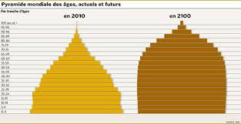

Sur un modèle mathématique, on peut considérer que la transition démographique est arrivée à son terme lorsque la population passe d’un équilibre ancien avec une mortalité et une natalité élevéeà un nouveau régime de stabilisation où l’on nait moins et où l’on meurt moins. Tout se passe comme si la décroissance de la natalité rattrapait la décroissance du taux de mortalité.

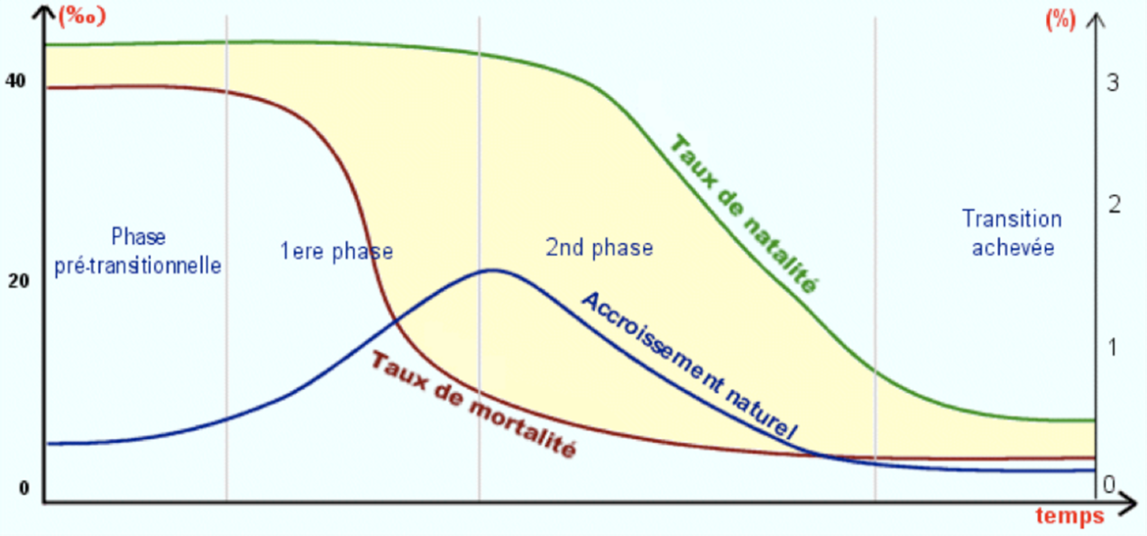

Par ailleurs, dans un groupe d’aînés, il y a plus de femmes que d’hommes.Quand ce sont des centenaires, il y a sept femmes pour un homme.Autre conséquence de ce vieillissement : l’isolement. 40 % des vieux Français sont seuls.

Si l’on applique l’économie classique, nous allons dans le mur, on ne s’en sortira que si l’on change de regard sur l’économie. En Europe,en 2060, la population totale aura augmenté de 2 %, les plus de 65 ans auront augmenté de 80 % et les plus de 80 ans auront augmenté de plus de 177 %. Le vieillissement est qualitatif ; il n’y a pas d’augmentation énorme des jeunes, ce sont les plus vieux qui vont être les plus nombreux.

Le vieillissement couronne lesprogrès de l’humanité, mais combien coûte cette victoire ? Le vieillissement est un défi majeur pour la société, il s’agit d’une situation de déséquilibre, avec de nouveaux paradigmes comme vieillir en bonne santé. Beaucoup d’aînés vont bien, le vieillissement qui s’accompagne de pathologiesdiminue rapidement,ce qui est très positif. C’est la compression de la morbidité, il y a de moins en moins de gens dépendants ou vieux, mais comme la masse augmente on ne s’en rend pas compte.

**La santé : d’Hippocrate à la fonction et de l’hôpital au domicile.**

Hippocrate, triple inventeur, invente la maladie et son diagnostic, il y a 2400 ans. Il invente de ce fait le traitement de la maladie. Il invente enfin le contrat éthique qui lie le soignant et le soigné : on ne peut pas faire un diagnostic ou un traitement sans ce contrat éthique qui régit la relation humaine entre soigné et soignant.

Il n’y a donc pas de médecine sans éthique. On exprime des besoins en santé, mais d’abord il y a les besoins de la maladie : les humains ont besoin de progrès dans le diagnostic et dans les médicaments.On a donc besoin de concepts autour de la maladie. Quand il y a plusieurs maladies en même temps,il est plus difficile de tester des progrès. L’assurance maladie, la sécurité sociale se basent sur la notion de maladie. Mais différentes sont les conséquences des maladies comme la douleur, la multiplication des maladies chez la même personne, le besoin en soins palliatifs.

Quand on considère les conséquences, les industries pharmaceutiques ne sont plus tellement intéressées et le modèle économique devient lié à des organisationsterritoriales.Les conséquences sont moins importantes que le nombre de maladies.Il y a de très nombreuses maladies qui provoquent de la douleur, des besoins en soins palliatifs, etc. Il y a un effet d’entonnoir qui fait qu’un grand nombre de maladies se donne lieu à seulement quelques types de conséquences. Le vieillissement de la population fait gonfler fortement les besoins de ces conséquences. Et ces besoins sont personnalisés. Dans le cas de la maladie l’organisation sanitaire et économique se fait autour de la maladie (« disease management »). Pour les conséquences des maladies, elle se fait autour du malade, du cas (« case management »). Dans le premier cas, il s’agit du paradigme hippocratique, le paradigme de la maladie et dans le deuxième cas on parle d’un paradigme fonctionnel qui est dorénavant reconnu par l’OMS.

A propos du fonctionnement en santé, quand on est très vieux, on fonctionne encore, mais un peu moins, on a une baisse des réserves fonctionnelles en vieillissant. Si l’on est fragile, on a encore moins de réservesphysiologiques : un accident peut faire parfois chuter les réserves de manières brutales, voire mener à une situation de handicap qui s’appelle aussi la décompensation.

La compensation est devenue un droit dans la loi handicap de 2005, la compensation est centrale, mais empêcher la décompensation c’est peut-être encore mieux : c’est la prévention. Quand on est gérontologue, on voit à quel point tous les outils de la compensation sont présents et utilisables : logement, mobilité, accessibilité, sécurité, nutrition, médicament, technologie, soin, réadaptation, emploi, formation, loisir. La technologie est là pour aider à la compensation, c’est un outil pour le bien. Le loisir est un outil de compensation, mourir d’ennui en maison de retraite existe. Les outils sont lesmêmes pour la prévention, on doit avoir une vision globale de tous ces outils pour la compensation et la prévention.

Remarquons au passage que si l’on compense trop, on va vers ce qu’on peut appeler l’homme augmenté ou le transhumanisme, en utilisant les outils de la médecine et de la santé on dépasse les bornes et l’on produit un surhomme. Lesprofessionnels doivent avoir conscience de ces limites.

Àl’OMS, on classe les maladies et la classification internationale du fonctionnement (CIF) prend en compte le fonctionnement. Aujourd’hui, en matière de santé les deux paradigmes coexistent, le paradigme Hippocratique (ou médical) et le paradigme fonctionnel (ou sanitaire et social), particulièrement important en gérontologie. Les personnes âgées ne peuvent pas guérir d’une maladie chronique ou de plusieurs, mais elles demandent à la médecine et à la société de fonctionner suffisamment pour rester incluses « dans la vie ». La technologie est partie prenante en tant que réponse dans ce paradigme de santé/fonctionnement.

Le domicile également. Les personnes âgées veulent vivre et être soignées chez elles : le but est que les personnes passent le moins de jours possible à l’hôpital, le plus grand nombre de jours chez eux en santé, avec une possibilité de développement personnel et d’inclusion dans la société.

**Quelles technologies numériques pour la santé ?**

Différents outils existent. Les plus avancés sont sans doute ceux destinés aux malades du cœur.Du point de vue des malades, c’est un succès. Certains instruments détectent des chutes ce qui évite aux personnes de passer parfois des heures au sol sans secours. On peut avoir aussi des plateformes qui permettent le maintien à domicile. Le robot qui vient vérifier si la personne n’est pas par terre existe déjà, aux Etats-Unis vous pouvez avoir un robot qui va annoncer une chute.Les drones se baladent d’une pièce à l’autre, ce qui est beaucoup moins cher que l’installation de multiples caméras…

Mais la technologie, c’est aussi avoir accès à un docteur même quand il est à distance. La télémédecine, par exemple, est un système qui permet de suivre les malades chez eux en hospitalisation à domicile à travers un dispositif de caméra et d’écran vidéo. Les réactions sont d’abord réfractaires, puis les personnes ne veulent plus lâcher le dispositif. Cet outil permet d’assisterles infirmières, et aide à la décision médicale, au soutien des patients à domicile qui sont souvent seuls. S’il y a un échange de bonne qualité avec le soignant à domicile, il est inutile de faire se déplacer des personnes. Les tablettes donnent aussi un pouvoir aux personnes.Ces outils permettent aux malades de savoir ce qui se passe, d’avoir l’information dont ils ont besoin. Ils contribuent à renforcer les droits des personnes.

**Quels sont les bénéfices et risques de la technologie ?**

Bénéfices :

* Soin médical pour le diagnostic et le traitement des maladies
* Compensation-prévention, pour une autonomie cognitive et fonctionnelle
* Inclusion pour une meilleure santé sociale, une meilleure vie en société
* Nouvelle économie du partage pour faire face au mur de l’économie conventionnelle en matière de « part pour les vieux »

Risques :

* Déshumanisation du soin, crainte que les robots remplacent le soignant et une crainte du chômage pour ceux-ci. Mais il faut préciser que derrière la technique il se trouve toujours un humain ; le robot ne fait que ce que sa programmation lui permet. On est dans une phase où le bénéfice domine pour autant que la technique prolonge le soin humain. Si une technologie permet de bénéficier d’un accompagnement pendant un temps de solitude c’est plutôt un bénéfice. Ainsi la technique assure la présence de l’humain, en télémédecine.
* Prédateurs et cyber sécurité
* Dépendance des technologies et services : les prestataires de technologies devront mettre en place des systèmes de maintenance ; les pannes peuvent être très graves. Il faut sinon apprendre à se passer de la technologie.
* « Uberisation » sauvage de la prise en soins. L’uberisation est incontournable pour l’avenir dans des domaines qui sont la santé et la prise en charge des aînés. Mais il faut qu’elle soit subsidiaire aux services professionnels. L’uberisation c’est mieux organiser le travail bénévole, des voisins, etc. pour venir en aide dans un cadre clair.
* Humain augmenté (transhumanisme)

Les technologies sont des outils puissants et favorisent unprogrès permanent comme le confirme l’adhésion active des acteurs.Il y a toutefois des risques à identifier, à cerner et à enseigner. Il faut forcément une vigilance des organisations. Il convient enfin de respecter le droit des aînés parce que la question des droits est au cœur de la santé des aînés.

1. Préambule à la Constitution de l’Organisation mondiale de la Santé, tel qu’adopté par la Conférence internationale sur la Santé, New York, 19-22 juin 1946 ; signé le 22 juillet 1946 par les représentants de 61 États. 1946 ; (Actes officiels de l’Organisation mondiale de la Santé, n °. 2, p. 100) et entrée en vigueur le 7 avril 1948
2. Pierre Georgini, *La transition fulgurante*, Paris, Bayard Culture, 2014.